Marcelo Moutinho descreve a geografia humana
de uma cidade em ‘Rua de Dentro’

Em seu novo livro de contos, autor nascido e criado em Madureira
narra a realidade prosaica de personagens comuns, que vivem
à margem, entre ruas secundárias e a invisibilidade social

A paisagem do Rio de Janeiro emerge como uma personagem onipresente – ora principal, ora secundária – nos 13 contos que compõem, feito um mosaico, Rua de dentro, o novo livro do escritor Marcelo Moutinho (Editora Record). Mas não espere os cartões postais mais conhecidos do país, os grandes acontecimentos e nem tampouco experimentalismos formais. A escrita de Moutinho é traçada artesanalmente nos detalhes, com uma beleza lírica sem pressa em se revelar. É transitando entre a poesia e a aspereza de ruas e esquinas ordinárias que formam o cenário urbano do subúrbio carioca, uma geografia familiar a esse escritor de Madureira, que Moutinho encontra a sua matéria-prima; homens e mulheres periféricos, que vivem à margem, e amam e sonham e se desiludem, como qualquer um. São pequenos encontros em meio a uma série de desencontros e a constatação de que a “felicidade sempre teima por acabar”.

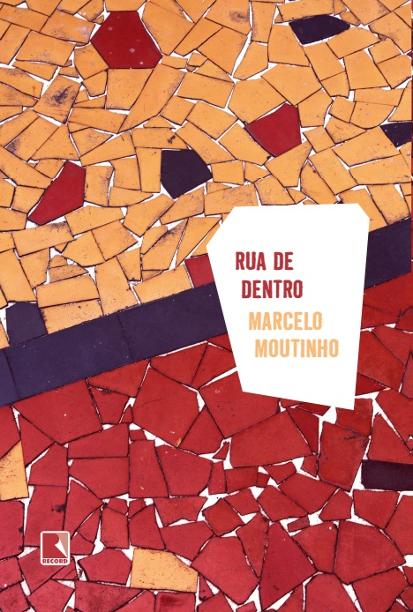 | RUA DE DENTRO  Marcelo Moutinho  128 págs. | R$ 39,90  Editora Record | Grupo Editorial Record
Informações à imprensa:

Felipe Maciel
fmaciel.comunicacao@gmail.com
21-21 98158-4599
Monica Ramalho – monica@belmira.com.br
21 99163-0840
Rafael Millon – Rafael@belmira.com.br
21 98558-9845

Editora Record
Rafael Sento Sé
rafael.sentose@record.com.br
21-2585-2474

Ao descrever pequenos fragmentos do cotidiano, por vezes, um mero instante, Moutinho trata em suas narrativas breves de pessoas e famílias, mas não a tradicional família brasileira. Há também casais separados, amores perdidos, transexuais, lésbicas e gays que vivem à sombra, temerosos de que seus desejos mais íntimos sejam descobertos. O autor nem sempre revela a identidade de suas personagens. De algumas, ele guarda o anonimato, amplificando apenas seus dramas, suas dores e perdas.

Purpurina, conto ambientado em Oswaldo Cruz que abre o livro, retrata pelos olhos de uma jovem trans, que se divide entre a prostituição e a faculdade de Direito, a vida das travestis da Zona Norte. Ao som de Maria Bethânia e nas noites abafadas do bairro, Moutinho vai pouco a pouco apresentando as transformações do corpo, os códigos das ruas e as constantes humilhações de uma parcela da população que, como reflete a narradora, “está invariavelmente na borda. Da natureza, dos limites, das interdições, das possibilidades, dos significados.”

Na sequência, em Um dia qualquer, o escritor conduz o leitor a um passeio quase cinematográfico por logradouros típicos da paisagem urbana carioca, numa sequência de cenas corriqueiras que remetem imediatamente às tais ruas de dentro a que o título da obra se refere. Acompanha-se a rotina da padaria de Seu Risério, cujas portas de ferro “se levantam as sete, como ontem, anteontem, semana passada”. É possível seguir o vai e vem das jovens em seus uniformes escolares, flagrar os camelôs montando logo cedo seus pequenos comércios ilegais e sentir também o aroma de maracujá, manga e caju das lojas locais de sucos.

Oxê, por sua vez, é um conto talhado na claustrofobia do desejo amordaçado. O cenário é o jogo da Seleção Brasileira durante a histórica derrota para a Alemanha na Copa do Brasil. No campo, o zagueiro Betão é xingado pela torcida atônita com a goleada. Na arquibancada, um dos seguranças da partida vive um dilema. Proibido de se voltar para o campo para assim manter a atenção nos torcedores mais aviltados, o vigilante, que vive um caso amoroso secreto com o jogador de futebol, enfrenta sozinho toda a sua angústia.

Em outras narrativas, o leitor ainda se depara com a amizade entre dois meninos, que, morando na mesma cidade, vivem em mundos e geografias desconectados, a senhora maltrapilha, alvo de comentários mordazes, que almoça invariavelmente no mesmo restaurante a quilo, e a corrida de táxi que subitamente evoca memórias do passado. Há ainda uma visita um tanto constrangedora do ex-marido a sua ex-mulher, que convivem como “dois adultos civilizados”, e a “militante” sem apego ideológico que empunha a bandeira de candidatos eleitorais apenas na esperança de conseguir pagar as contas do mês.

Como diz o texto de orelha, assinado pela ensaísta e escritora Maria Esther Maciel, Marcelo Moutinho tece em Rua de dentro “não uma mera recolha de contos, mas uma costura orgânica de histórias sobre diferentes vidas periféricas, sobre pessoas em estado de exclusão (...) E, dessas existências aparentemente ordinárias, o autor extrai uma grandeza extraordinária, capaz de remexer, também, as estruturas de quem entra no livro.”

SOBRE O AUTOR
Marcelo Moutinho nasceu em Madureira, subúrbio do Rio de Janeiro, em 1972. É autor dos livros Ferrugem (vencedor do Prêmio da Biblioteca Nacional, Record, 2017), Na dobra do dia (indicado ao Prêmio Oceanos, Rocco, 2015), A palavra ausente (indicado ao Prêmio Portugal Telecom, Rocco, 2011), Somos todos iguais nesta noite (Rocco, 2006), Memória dos barcos (7Letras, 2001), além do infantil A menina que perdeu as cores (Pallas, 2013). Organizou também diversas antologias, entre elas Conversas de botequim – 20 contos inspirados em canções de Noel Rosa (com Henrique Rodrigues, Mórula, 2017), O meu lugar (com Luiz Antonio Simas, Mórula, 2015), Dicionário Amoroso da Língua Portuguesa (Casa da Palavra, 2009) e Prosas cariocas – Uma nova cartografia do Rio (com Flávio Izhaki, Casa da Palavra, 2004). Seus textos foram também selecionados para antologias publicadas no Brasil e no exterior.

